
UNIVERSIDAD DE COSTA RICA
SISTEMA DE ESTUDIOS DE POSGRADO

DETERMINACIÓN DE LA TASA LIBRE DE CÁLCULOS EN NEFROLITOTOMIA PERCUTÁNEA: REVISIÓN BIBLIOGRÁFICA DE CRITERIOS CLÍNICOS Y MÉTODOS DIAGNÓSTICOS

Tesis sometida a la consideración de la Comisión del Programa de Estudios de Posgrado en Urología para optar al grado y título de Especialista en Urología.

Dra. Valerie Ureña Aguilar

Ciudad Universitaria Rodrigo Facio, Costa Rica
2025

Dedicatoria
Mami,
Todas mis victorias son tuyas.
Cumplí este sueño gracias a tu esfuerzo amor y dedicación.
Te amo con mi alma.

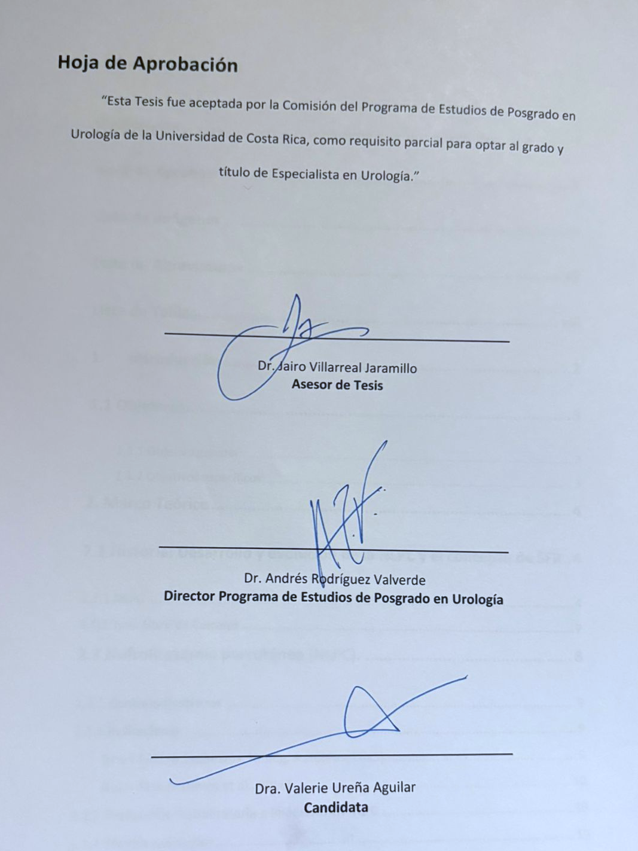

Tabla de Contenidos

Dedicatoria i
Resumen vi
Abstract vii
Lista de imágenes viii
Lista de Abreviaturas ix
Lista de Tablas x
1. Introducción 2
1.1 Objetivos 3
1.1.1 Objetivo general: 3
1.1.2 Objetivos específicos: 3
2. Marco Teórico 4
2.1 Historia: Desarrollo y evolución de la NLPC y el concepto de SFR 4
2.1.1 NLPC 4
2.1.2 Tasa Libre de Calculos 7
2.2 Nefrolitotomia percutánea (NLPC). 8
2.2.1 Contraindicaciones 9
2.2.2 Indicaciones 9
Guias EAU (A.Skolarikos, H.Jung, A.Neisius, 2025) 9
Guias AUA (Assimos et al., 2016) 10
2.2.2 Evaluación Preoperatoria e Imágenes en NLPC 10
2.2.3 Técnica quirúrgica 13
Decúbito prono 13
Posición supina modificada (Valdivia) 15
Punción percutánea 16
Dilatación del trayecto 19
Nefroscopia 20
Litotricia 21
Estrategias de Salida 23
2.2.4 Normogramas 23
Guy’s Stone Score 24
S.T.O.N.E. score 27
CROES 29
3 Metodología de la Investigación 33
3.1 Tipo de estudio: 33
3.1.1 Criterios de Inclusión: 33
3.1.2 Criterios de Exclusión: 33
3.1.3 Método de selección 34
4. Resultados de la Revisión 36
4.1. Definiciones operativas del Stone-Free Rate (SFR) 36
4.2. Métodos de evaluación posoperatoria 36
4.3. Momento de evaluación postoperatoria 37
5. Conclusión 38
Anexos 40
Bibliografía 46

Resumen
La nefrolitotomía percutánea (NLPC) es el tratamiento de elección en pacientes con litiasis renal de gran volumen o anatomía compleja. La tasa libre de cálculos (Stone-Free Rate, SFR) es un parámetro ampliamente utilizado para medir el éxito quirúrgico; sin embargo, existe una notable heterogeneidad en su definición, método de evaluación y momento de medición postoperatoria. Esta revisión bibliográfica analizó la literatura publicada entre 2020 y 2025, enfocándose en criterios clínicos, técnicas diagnósticas y normogramas predictivos aplicados en NLPC. Se identificó una variabilidad significativa en los valores umbral aceptados para fragmentos residuales (0 a 4 mm), métodos de imagen empleados (TC sin contraste, ecografía, RX de abdomen) y tiempos de evaluación (inmediato hasta 3 meses). Esta falta de estandarización compromete la comparación de resultados entre estudios y limita la formulación de recomendaciones clínicas unificadas. La revisión subraya la necesidad de un consenso internacional que defina parámetros diagnósticos y temporales estandarizados para el cálculo del SFR, con el fin de mejorar la calidad y reproducibilidad de la evidencia científica en endourología.
Palabras clave: Tasa libre de cálculos, Nefrolitotomía percutánea, Fragmentos residuales, Normogramas, Endourología

Abstract
Percutaneous nephrolithotomy (PCNL) is the preferred treatment for patients with high stone burden or complex renal anatomy. The stone-free rate (SFR) is a widely used parameter to assess surgical success; however, significant variability exists regarding its definition, imaging modality, and timing of postoperative assessment. This literature review examined studies published between 2020 and 2025, focusing on clinical criteria, diagnostic methods, and predictive nomograms used in PCNL. Considerable discrepancies were found in accepted thresholds for residual fragments (ranging from 0 to 4 mm), diagnostic techniques (non-contrast CT, ultrasound, abdominal X-ray), and evaluation timing (from immediate to 3 months post-op). This methodological heterogeneity hinders valid comparisons across studies and weakens unified clinical recommendations. The findings emphasize the urgent need for an international consensus to standardize SFR definitions, imaging protocols, and timing in order to improve evidence-based practice in endourology.
Key words: Stone-Free Rate (SFR), Percutaneous nephrolithotomy (PCNL), Residual stone fragments, Predictive nomograms, Endourology

Lista de imágenes
- Imagen 1. Pielograma anterógrado, 1955 Dr. Goodwin y Dr. Casey
- Imagen 2. Extracción de lito con fórceps, Dr. Fernström 1974
- Imagen 3. Poster Endourologia AUA 1980. Dr. Smith
- Imagen 4. Posición prono
- Imagen 5. Limites Acceso percutáneo prono
- Imagen 6. posición de Valdivia modificada
- Imagen 7. Aguja Punción percutánea 18G
- Imagen 8. Triangulación fluoroscopia en prono
- Imagen 9. Técnica de triangulación. (A) Plano anteroposterior (ajustes de izquierda a derecha). (B) Plano oblicuo (ajustes de arriba hacia abajo)
- Imagen 10. Sitio de punción supino
- Imagen 11. Dilatadores Telescopicos y Amplatz
- Imagen 12. Nefroscopio
- Imagen 13. Litotriptor neumático y ultrasónico
- Imagen 14. Litotriptor laser
- Imagen 15. catéter doble J
- Imagen 16. CROES Normograma

Lista de Abreviaturas
- EUA: Asociación Europea de Urología
- AUA: Asociación Americana de Urología
- TCSM: Tomografía computarizada sin medio de contraste
- TC: Tomografia axial computarizada
- RxAbd: Rayos X de Abdomen
- US: Ultrasonido
- SFR: Stone free Rate, Tasa Libre de Cálculos
- RIRS: Retrogtade intrarenal surgery, cirugía retrograda intrarenal
- NLPC: Nefrolitotomia percutánea
- CROES: The Clinical Research Office of the Endourological Society
- GSS: Guy’s Stone Score (GSS)
- ERC: Enfermedad renal cronica
- LIC: Litotricia intracorpórea
- LEC: Litotricia extracorpórea por ondas de choque
- TFL: Fibra Laser Thulium
- ZFR: Tasa Cero Fragmentos
- UH Unidades Hounsfield
- DLP Distancia Lito-Piel

Lista de Tablas
- Tabla 1. Trayectos percutáneos en NLPC
- Tabla 2. Interpretación GSS
- Tabla 3. S.T.O.N.E. score
- Tabla 4. Interpretación S.T.O.N.E. score
- Tabla 5. Interpretación CROES

Introducción
La litiasis renal es una enfermedad prevalente a nivel mundial y representa una de las causas más frecuentes de consulta en los servicios de urología. Su prevalencia varía entre el 1% y el 20%, dependiendo de la región geográfica, y su incidencia está determinada por factores climáticos, geográficos, dietéticos, genéticos y étnicos. (A.Skolarikos, H.Jung, A.Neisius, 2025)
Los cálculos renales pueden ocasionar dolor, obstrucción del tracto urinario e infecciones, lo que justifica la necesidad de un abordaje diagnóstico y terapéutico oportuno. La elección del tratamiento depende de múltiples variables, incluyendo el tamaño, la localización y la composición del cálculo, así como factores individuales del paciente.
Las opciones terapéuticas abarcan desde la observación activa hasta intervenciones como la litotricia extracorpórea por ondas de choque (LEC), la cirugía retrógrada intrarrenal (RIRS) y la nefrolitotomía percutánea (NLPC), las cuales pueden combinarse según la complejidad del caso.
En respuesta al aumento en la incidencia de esta patología y al avance de la tecnología médica, las técnicas endourológicas han evolucionado significativamente, convirtiéndose en las principales modalidades mínimamente invasivas para el tratamiento de la litiasis renal. En este contexto, la NLPC se ha consolidado como el tratamiento de elección para pacientes con altas cargas litiásicas; esta técnica ha demostrado tasas más altas libre de cálculos y menor necesidad de reintervención en comparación con RIRS y LEC. No obstante, se asocia a una mayor tasa de complicaciones y a una estancia hospitalaria más prolongada.
La tasa libre de cálculos (Stone-Free Rate, SFR) se utiliza ampliamente como parámetro para evaluar el éxito quirúrgico en procedimientos endourológicos. Sin embargo, su aplicación presenta desafíos importantes, debido a que no existe un consenso claro respecto a su definición, no se ha estandarizado el tamaño máximo aceptable de fragmentos residuales, ni su método de evaluación radiológica. Tampoco se encuentra definido el momento postoperatorio óptimo para su valoración.
Esta heterogeneidad metodológica dificulta la comparación objetiva de resultados y puede influir de manera directa en la toma de decisiones clínicas.

1.1 Objetivos

1.1.1 Objetivo general:
- Analizar los criterios clínicos y métodos diagnósticos utilizados para definir la tasa libre de cálculos (Stone-Free Rate, SFR) en pacientes sometidos a nefrolitotomía percutánea (NLPC).

1.1.2 Objetivos específicos:
- Describir los métodos diagnósticos empleados y el momento postoperatorio adecuado para la evaluación de la tasa libre de cálculos.
- Identificar el tamaño aceptado de fragmentos residuales utilizado para considerar al paciente libre de cálculos.

2. Marco Teórico

2.1 Historia: Desarrollo y evolución de la NLPC y el concepto de SFR

2.1.1 NLPC
En el pasado, la nefrolitotomía abierta era el tratamiento estándar de elección para pacientes con cálculos renales. Sin embargo, la necesidad de alternativas menos invasivas motivó el desarrollo de abordajes percutáneos.
En agosto de 1953 el Dr. Goodwin y el Dr. Casey, de la Universidad de California en Los Ángeles (UCLA), intentaban realizar una biopsia renal percutánea cuando accedieron accidentalmente al sistema colector de un riñón hidronefrótico. En ese momento, el Dr. Goodwin inyectó medio de contraste, realizando así el primer pielograma anterógrado documentado. (Casey & Goodwin, 1955)
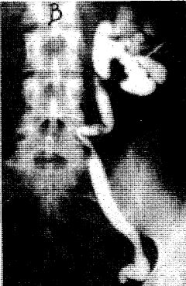
Imagen 1. Pielograma anterógrado, 1955 Dr. Goodwin y Dr. Casey
Ambos presentaron su técnica y experiencia en 55 pacientes durante el Congreso de la AUA de 1955, lo que dio paso al desarrollo de la nefrostomía percutánea.(Goodwin et al., 1955).
Previamente, en 1941, Rupel y Brown realizaron una nefrostomía abierta tras varios intentos fallidos de colocación de un catéter retrógrado en una paciente monorrena que consultó por anuria. Quince días después, los mismos doctores decidieron innovar y realizaron la primer nefroscopia al pasar un cistoscopio a través del trayecto de la nefrostomía de dicha paciente, logrando extraer el cálculo con fórceps bajo control radiográfico (Rupel & Brown, 1941). A pesar del éxito del procedimiento y del desarrollo de la nefrostomía percutánea en la década de 1950, no fue sino hasta la década de 1970 cuando se intentó formalmente una NLPC.
La primer NLPC se realizó en 1974 por Fernström and Johansson en el Instituto Karolinska en Suecia, ellos adaptaron una técnica comúnmente utilizada en su institución para retirar cálculos biliares. Primero, realizaron una nefrostomia percutánea, luego el trayecto se dilataba 0.5mm cada día hasta lograr el calibre necesario y dejaban un catéter de nefrostomia por 14 días. Posterior a los 14 días se retiraba la nefrostomia y se extraían los litos con una canasta o un fórceps al terminar el procedimiento, el paciente quedaba con una nefrostomia por 3 días o hasta que el paciente estuviera libre de cálculos. (Fernstrom & Johansson, 1976)
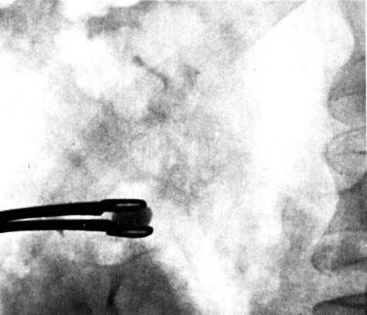
Imagen 2. Extracción de lito con fórceps, Dr. Fernström 1974
El Dr. Arthur Smith, presentó en el AUA de 1980 el término “Endourologia” que se define como la manipulación controlada y cerrada de la vía genitourinaria; además, describió por primera vez en 1979 la colocación de un catéter Gibbons ureteral en forma anterógrada a través de una nefrostomia percutánea (A. D. Smith et al., 1979). Su colaboración con el Dr. Kurt Amplatz y el Dr. Wilfrido Castañeda Zúñiga radiólogos intervencionistas, condujo a numerosas innovaciones que impulsaron aún más el desarrollo de la NLPC. Muchas de las guías y dilatadores utilizados actualmente aún llevan el nombre del Dr. Amplatz. (Patel & Nakada, 2015)
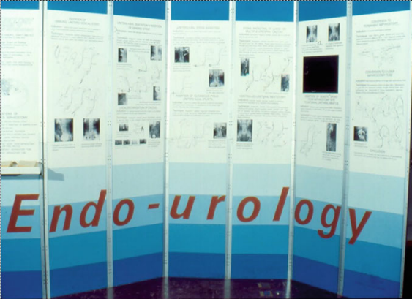
Imagen 3. Poster Endourologia AUA 1980. Dr. Smith.
Durante la década de 1980, la NLPC experimentó una evolución acelerada que marcó un cambio de paradigma en el tratamiento de litiasis renal. La técnica ganó tracción en Europa gracias a los logros pioneros del Dr. Peter Alken y su grupo en Alemania, quienes describieron la dilatación seriada del trayecto de nefrostomía a lo largo de varios días, similar a la del Dr. Fernström (Alken et al., 1981). También destacaron los aportes del Dr. Michael Marberger en Austria, y de los Drs. John Wickham y Kellet en el Reino Unido. En Estados Unidos, la NLPC ganó aceptación tras los avances realizados por el grupo del Dr. Joseph Segura en la Clínica Mayo, así como por los Drs. Arthur Smith y Ralph Clayman en la Universidad de Minnesota. (Patel & Nakada, 2015)

2.1.2 Tasa Libre de Calculos
El concepto de “stone-free rate” (SFR) surgió como una necesidad clínica y metodológica para cuantificar el éxito de los tratamientos quirúrgicos en pacientes con litiasis urinaria. El término comenzó a ganar tracción en la literatura científica durante las décadas de 1980 y 1990, especialmente con el auge de los procedimientos mínimamente invasivos como la LEC y la NLPC.
Uno de los primeros artículos en utilizar el concepto de forma explícita fue el publicado en 1991 por el Dr. Denstedt publicado en “The Journal of Urology” del AUA, en el que se comparaban los resultados endoscópicos y radiológicos posterior a una NLPC. (Denstedt et al., 1991)
A pesar de su uso extendido en la literatura científica, el concepto de SFR carece de una estandarización universal, lo que dificulta la comparación objetiva entre estudios y técnicas quirúrgicas.
Actualmente, el SFR no solo se interpreta como una medida de éxito quirúrgico, sino también como un predictor indirecto de reintervenciones, complicaciones y calidad de vida, consolidándose como uno de los principales desenlaces clínicos en la evaluación de técnicas endourológicas, especialmente la NLPC.
Recientemente ha surgido el concepto de tasa cero de fragmentos (ZFR, por sus siglas en inglés), definida inicialmente como la ausencia total de fragmentos residuales en una tomografía computarizada sin medio de contraste. La ZFR es un objetivo alcanzable con los avances tecnológicos, como los láseres, dispositivos de aspiración y endoscopios flexibles de menor calibre.

2.2 Nefrolitotomia percutánea (NLPC).
La NLPC es un procedimiento quirúrgico mínimamente invasivo utilizado para la extracción de cálculos renales de gran tamaño o de complejidad anatómica mediante un acceso percutáneo al sistema pielocalicial. Consiste en la creación de un trayecto de acceso directo desde la piel hasta el riñón, generalmente bajo guía fluoroscópica o ultrasonográfica, seguido de la dilatación del trayecto, inserción de un nefroscopio y fragmentación de los cálculos mediante energía neumática, ultrasónica o láser, con posterior extracción de los fragmentos.

2.2.1 Contraindicaciones
Las contraindicaciones absolutas incluyen: bacteriuria asintomática o sepsis urinaria sin tratamiento, coagulopatías no corregidas. (Matlaga & Krambeck, 2021) Las contraindicaciones no absolutas son Tumores en trayecto percutáneo, sospecha de malignidad renal, embarazo.(A.Skolarikos, H.Jung, A.Neisius, 2025)

2.2.2 Indicaciones
La carga litiásica es el factor más importante para decidir el tratamiento de cálculos renales. Las guías elaboradas por sociedades internacionales de expertos, como la Asociación Europea de Urología (EAU) o la Asociación Americana de Urología (AUA), proporcionan un marco de referencia para que los urólogos seleccionen la modalidad de tratamiento más adecuada para sus pacientes. En general, la NLPC es la primera línea de tratamiento para litos renales mayores de 2cm y/o que tengan anormalidades anatómicas como divertículos calicales.
Cabe destacar que las guías constituyen únicamente recomendaciones, la decisión final sobre la selección del tratamiento debe tomarse de forma individualizada, considerando también las necesidades específicas del paciente, así como sus características sociales u ocupacionales.

Guias EAU (A.Skolarikos, H.Jung, A.Neisius, 2025)
Según las Guías de la Asociación Europea de Urología (EAU), actualizadas en abril del 2025; las indicaciones para el tratamiento cálculos renales incluyen: obstrucción del tracto urinario, sepsis asociadas a litiasis, cálculos sintomáticos con dolor y/o hematuria, crecimiento de litos y pacientes con alto riesgo de formación de cálculos.
La NLPC se considera el tratamiento de primera línea para el manejo de cálculos renales mayores de 2cm y de cálculos en cáliz inferior entre 1-2cm que tengan factores desfavorables para LEC. La NLPC presenta una tasa libre de cálculos mayor que LEC y RIRS a pesar de estar asociada con un alto riesgo de sangrado y estancia hospitalaria prolongada.

Guias AUA (Assimos et al., 2016)
Las guías de la AUA, cuya última actualización fue en 2016, presentan recomendaciones similares a las de la EAU. Estas indican que la NLPC es el tratamiento de primera línea para pacientes con litos coraliformes y para aquellos con una carga litiásica mayor a 2 cm, ya que ofrece el mayor índice de SFR en comparación con la litotricia extracorpórea por ondas de choque (LEC) y RIRS, cuya SFR es inversamente proporcional al tamaño del cálculo.
Asimismo, las guías AUA contemplan la NLPC como una opción válida en el manejo de cálculos del polo inferior mayores de 10 mm.

2.2.2 Evaluación Preoperatoria e Imágenes en NLPC
La evaluación preoperatoria en nefrolitotomía percutánea (NLPC) representa un componente crítico en la planificación quirúrgica, ya que permite identificar factores anatómicos, clínicos y técnicos que pueden influir significativamente en el resultado del procedimiento. Esta fase debe contemplar tanto los aspectos clínicos del paciente como un análisis detallado de los litos y la anatomía del paciente.
La anamnesis debe incluir antecedentes personales patológicos relevantes como hipertensión, diabetes, trastornos de la coagulación, uso de anticoagulantes, trastornos hidroelectrolíticos, hiperparatiroidismo, hiperuricemia, obesidad, enfermedad renal crónica, espina bífida, trastornos gastrointestinales entre otros y una lista detallada de intervenciones previas con énfasis en abordajes Endourológicos.
En cuanto a las imágenes, la tomografía computarizada sin contraste (TC) representa el estándar de oro en la evaluación preoperatoria. Debe valorase mediante este método las características de los cálculos (tamaño, localización, unidades hounsfield (UH), distancia lito-piel (DLP)) y la anatomía del sistema colector renal y su relación con órganos adyacentes; con el objetivo de optimizar la vía de acceso percutáneo e identificar variantes anatómicas que puedan dificultar o condicionar el acceso al sistema colector.
La distancia lito piel varía en función del hábito corporal del paciente y de la anatomía renal, e un parámetro muy relevante y es necesario definir la longitud del trayecto. Con esto se puede valorar si se cuenta con el equipo necesario; ya que trayectos excesivamente largos requieren equipo especializado y pueden dificultar la manipulación endoscópica, mientras que distancias extremadamente cortas podrían incrementar el riesgo de lesión a estructuras adyacentes.
Desde el punto de vista anatómico es imprescindible identificar pacientes con alteraciones esqueléticas como escoliosis o espina bífida, o con anomalías anatómicas como hepatomegalia, colon retrorrenal, riñones en herradura, riñones ectópicos. (J. Smith & Howards, 2018) ya requieren un análisis más exhaustivo y una planificación personalizada del trayecto de acceso. Las cicatrices o antecedentes de cirugía abdominal o retroperitoneal también pueden modificar la relación anatómica entre el riñón y estructuras adyacentes, aumentando el riesgo de complicaciones.
Además, es fundamental anticipar posibles escenarios intraoperatorios, especialmente en casos donde el cálculo no pueda eliminarse por completo en un solo tiempo quirúrgico previendo la necesidad de dejar nefrostomias para un segundo tiempo quirúrgico o abordajes endoscópicos combinados (ECIRS).
En situaciones donde la TC está contraindicada, como en pacientes embarazadas, con insuficiencia renal avanzada o con alergia al contraste, el ultrasonido puede utilizarse como herramienta alternativa para la evaluación preoperatoria. Aunque su sensibilidad y especificidad son menores, el ultrasonido permite identificar hidronefrosis, visualizar cálculos de cierto tamaño y guiar la punción percutánea en tiempo real.
En general, se deben solicitar los siguientes estudios de gabinete:
- Hemograma completo
- Pruebas de función renal
- Electrolitos completos y albúmina
- Tiempos de coagulación
- Estudios metabólicos: Hormona paratiroidea, perfil tiroideo, niveles de vitamina D, niveles de ácido úrico.
- Urocultivo y Examen General de Orina
- Orina de 24 horas.

2.2.3 Técnica quirúrgica
En prono la NLPC se desarrolla en dos fases, primera fase: cistoscopia y colocación de, balón de oclusión para realizar el pielograma retrogrado. La segunda fase es la punción percutánea, dilatación del trayecto, colocación del Amplatz, nefroscopia, LIC y extracción de litos. La colocación del paciente es un paso clave en la estrategia quirúrgica, influye directamente sobre la accesibilidad al sistema colector; se debe valorar la seguridad anestésica de la posición elegida. Además, tiene un impacto directo sobre la duración del procedimiento y la posibilidad de combinar abordajes simultáneos.
Existen dos posiciones ampliamente utilizadas:
- Decúbito prono: Fase uno en litotomía, fase dos en prono
- Decúbito supino modificada: ambas fases se realizan sin cambiar de posición al paciente.

Decúbito prono
Tradicionalmente es la posición más empleada. El paciente es colocado boca abajo, con almohadillas en tórax, pelvis y extremidades para evitar compresiones vasculares o nerviosas. Presenta desventajas importantes: dificultad de realizar maniobras de resucitación, difícil acceso a la vía aérea e imposibilita realizar en forma simultánea Cirugía Intrarrenal Combinada Endoscópica (ECIRS).
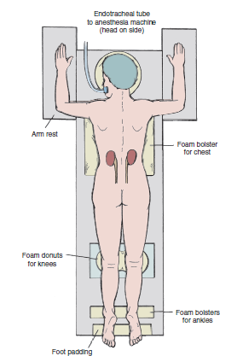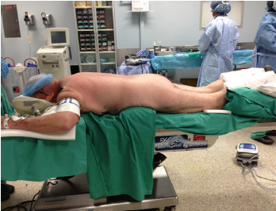
Imagen 4. Posición prono
La principal ventaja del decúbito prono es que permite una exposición completa de la región lumbar, ofreciendo una amplia ventana de accesos al sistema colector y un adecuado espacio para la manipulación del nefroscopio y los dispositivos de litotricia. El sitio de acceso está delimitado por las siguientes estructuras anatómicas: Superiormente: 12.ª costilla y el musculo dorsal ancho, Inferiormente: la cresta ilíaca posterosuperior y el oblicuo interno, Medialmente: musculo erector de la columna y cuadrado lumbar, Lateralmente: musculo transverso abdominal y oblicuo externo.
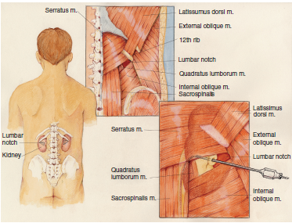
Imagen 5. Limites Acceso percutáneo prono

Posición supina modificada (Valdivia)
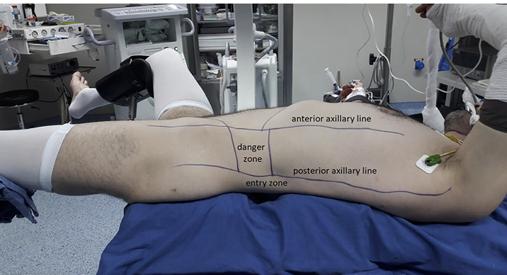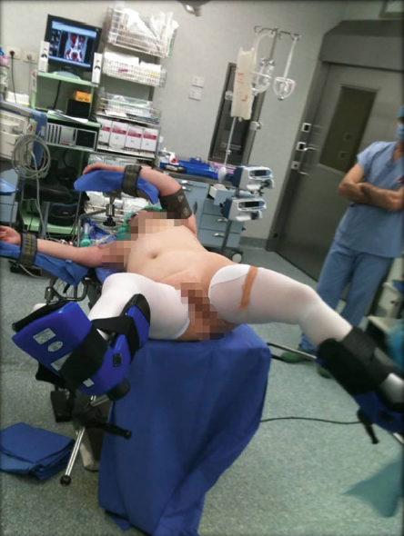
Imagen 6. posición de Valdivia modificada
En la posición de Valdivia, posición de elección para acceso a calices anteriores. El paciente se coloca completamente estirado, con extensión de la pierna ipsilateral. El brazo ipsilateral se posiciona cruzado sobre el tórax y se colocan almohadillas debajo de la axila, cabeza y espalda. La ventaja principal es que permite un mejor acceso anterógrado y retrógrado sin necesidad de reposicionar al paciente, ideal para procedimientos combinados (ECIRS); reduciendo el tiempo quirúrgico al evitar cambios de posición.
Cabe destacar que el acceso al cáliz inferior o posterior puede ser técnicamente más desafiante debido al ángulo del trayecto, presenta además un trayecto percutáneo más largo en comparación con la posición prono.

Punción percutánea
La punción percutánea es uno de los pasos más críticos del procedimiento. Se realiza generalmente con una aguja de 18G punta de diamante bajo guía fluoroscópica, ultrasonográfica o combinada.
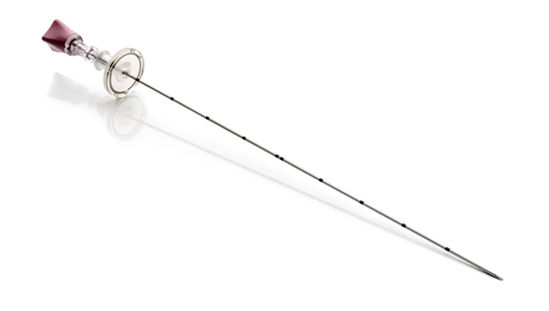
Imagen 7. Aguja Punción percutánea 18G.
En prono, la técnica de triangulación se basa en principios geométricos simples y se guía mediante fluoroscopía; para mejor acceso de calices posteriores. Una vista se orienta en el plano anteroposterior con respecto a la línea de punción, y la otra en un plano oblicuo.
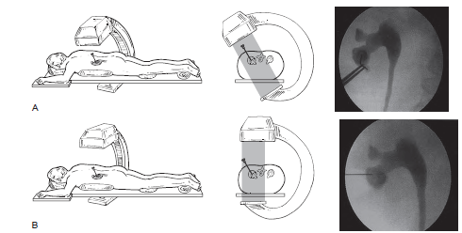
Imagen 8. Triangulación fluoroscopia en prono
La vista anteroposterior es paralela al eje de la punción y se utiliza para monitorizar los ajustes mediolaterales (izquierda-derecha). La vista oblicua proporciona información sobre la profundidad del sitio de punción y se utiliza para guiar los ajustes en sentido cefalocaudal (arriba-abajo). La punta de la aguja debe estar orientada hacia el cáliz objetivo en ambos planos (anteroposterior y oblicuo).
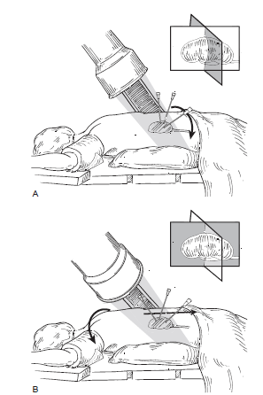
Imagen 9. Técnica de triangulación. (A) Plano anteroposterior (ajustes de izquierda a derecha). (B) Plano oblicuo (ajustes de arriba hacia abajo)
Al realizar ajustes en cualquiera de los ejes, se debe tener especial cuidado de no introducir desplazamientos involuntarios en el eje opuesto. Para mejorar la precisión y minimizar movimientos no deseados, se recomienda que el cirujano apoye el brazo sobre el paciente durante la fase de acceso, lo que proporciona estabilidad adicional a la aguja y reduce el desvío de la trayectoria deseada.
En Valdivia, es posible realizar la punción de la papila calicial sin necesidad de rotar el arco en C. Es importante marcar los limites en el paciente previo a darle posición. El control fluoroscópico se mantiene perpendicular a la aguja y al trayecto de acceso renal, lo cual proporciona mayor estabilidad en la orientación.
Inicialmente, un instrumento metálico largo, como un nefroscopio o un dilatador tipo Alken, se posiciona sobre el abdomen del paciente, y bajo control fluoroscópico se alinea su extremo distal sobre el cáliz seleccionado. Ese punto de referencia se marca en la fosa lumbar del paciente y define la dirección óptima de entrada para la aguja.
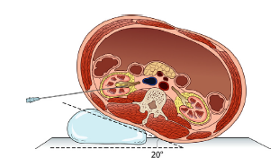
Imagen 10. Sitio de punción supino
El punto de entrada debe situarse siempre por detrás de la línea axilar posterior, a fin de minimizar el riesgo de lesión colónica. La aguja se introduce en dirección ascendente, en busca de la papila del cáliz seleccionado, si se detecta un movimiento hacia atrás del riñón o distorsión del cáliz, es indicio de que la aguja puede avanzar con seguridad y penetrar el cáliz deseado. En cambio, si la orientación de profundidad es incorrecta, es necesario retirar la aguja completamente y reintentar la punción, ajustando la dirección en sentido superior o inferior.
Cuando se logra acceder al cáliz objetivo y se obtienen las primeras gotas de orina a través de la aguja, se introduce una guía metálica hidrofílica, lo que permite iniciar la dilatación progresiva del trayecto de acceso percutáneo.

Dilatación del trayecto
La dilatación del trayecto percutáneo permite transformar la punción inicial en un acceso suficientemente amplio y estable que facilite la introducción segura del nefroscopio y los instrumentos de trabajo.
Una vez alcanzado el sistema colector y confirmada la correcta posición de la aguja mediante aspiración de orina, se introduce una guía metálica hidrofílica a través de la aguja, avanzándola hacia la pelvis renal o el uréter proximal. Esta guía actúa como soporte para todos los elementos posteriores del acceso y debe mantenerse en posición durante todo el procedimiento.
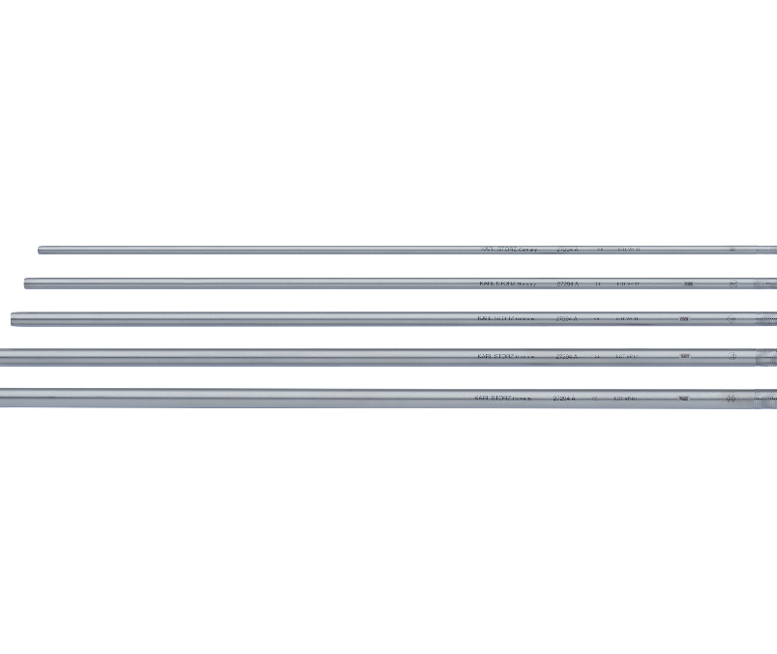
La dilatación secuencial con dilatadores plásticos tipo Amplatz que se realiza mediante la progresión incremental de dilatadores plásticos de diámetros crecientes (habitualmente de 8 Fr hasta 30 Fr). Se pueden utilizar dilatadores metálicos coaxial tipo Alken, los cuales son telescópicos. O se puede realizar con balón de alta presión que se infla hasta alcanzar el calibre deseado (24–30 Fr).
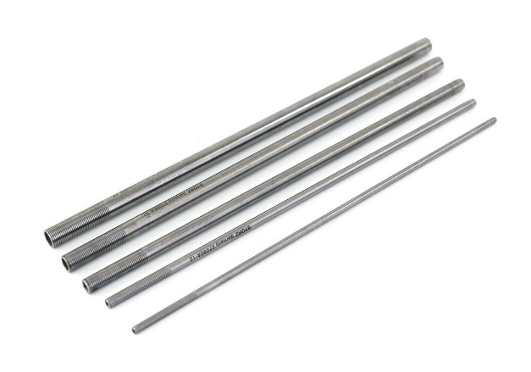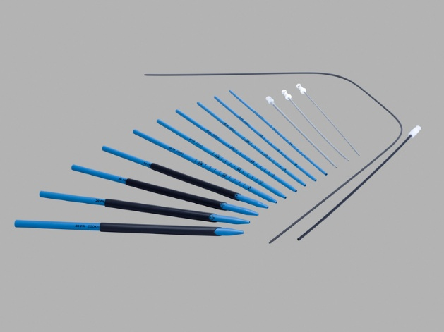
Imagen 11 Dilatadores Telescopicos y Amplatz
Las modalidades de acceso percutáneo en NLPC según el calibre del trayecto varían según sus indicaciones cada una con ventajas y limitaciones técnicas.
Técnica | Calibre (Fr) | Indicaciones principales | Ventajas | Limitaciones
Standard-PCNL | 24–30 | Cálculos grandes / coraliformes | Alta eficiencia de fragmentación y extracción | Mayor sangrado, más invasiva
Mini-PCNL | 14–22 | Cálculos medianos | Menor sangrado, posible tubeless | Extracción más lenta de fragmentos
Ultra-mini-PCNL | 11–13 | Cálculos pequeños (<1.5 cm) | Muy poco sangrado | Baja capacidad de extracción directa
Micro-PCNL | 4.8 | Cálculos muy pequeños / pediatría | Mínimamente invasiva | Solo fragmentación, no extracción
Tabla 1. Trayectos percutáneos en NLPC

Nefroscopia
La nefroscopía es el componente endoscópico fundamental de la nefrolitotomía percutánea (NLPC), ya que permite la visualización directa del sistema colector renal, la fragmentación de los cálculos y la extracción controlada de los mismos. Se realiza a través de un acceso percutáneo previamente dilatado y estabilizado con una vaina de trabajo, cuyo calibre varía según la modalidad de NLPC empleada. Requiere irrigación continua y se puede utilizar con vainas a libre drenaje o succión.
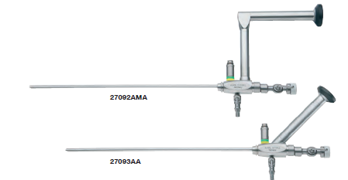
Imagen 12. Nefroscopio
El Nefroscopio puede ser Rígido (convencional): de 24–30 Fr, utilizado en NLPC estándar. Proporciona excelente visibilidad, canal de trabajo amplio y permite el uso de litotritores potentes y pinzas de extracción. Semirrígido o delgado: de 14–22 Fr, usado en mini-PCNL, permite mayor maniobrabilidad con menor trauma. Fibroóptico ultradelgado: en técnicas ultra-mini o micro-PCNL (hasta 4.8 Fr), donde se requiere fragmentación fina (dusting) sin extracción activa.

Litotricia
Su objetivo es fragmentar los cálculos renales para permitir su extracción completa o facilitar su eliminación espontánea. La elección de la modalidad de litotricia depende de factores como la dureza del cálculo, el tamaño, la localización, y la disponibilidad tecnológica. Existen tres tipos principales de fuentes de energía para la litotricia intracorpórea en NLPC:
- Litotricia neumática: genera pulsos de presión mediante aire comprimido que impactan directamente sobre el cálculo, fragmentándolo de forma mecánica. Es de bajo costo y fácil mantenimiento, es útil en la fragmentación de litos duros; y amerita extracción activa de los fragmentos con canastas.
- Litotricia ultrasónica: trabaja con vibraciones de alta frecuencia transmitidas a una sonda metálica que rompen el cálculo por efecto de cavitación, combinada con aspiración activa.
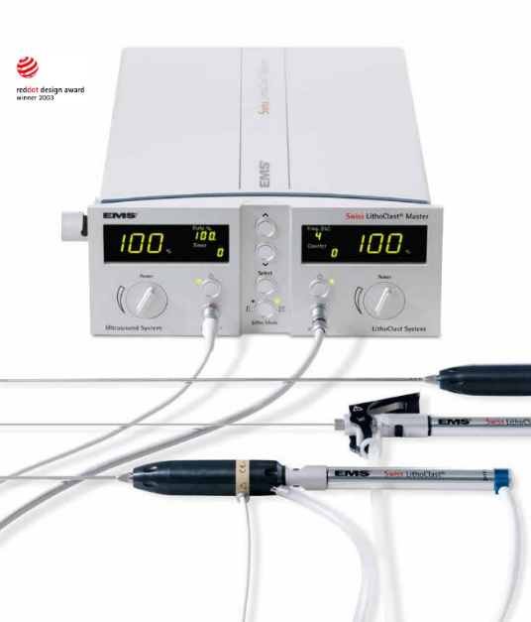
Imagen 13 Litotriptor neumático y ultrasónico
- Litotricia láser Holmio y Tulium (Ho:YAG y TFL) Mecanismo: emisión de energía láser en forma de pulsos que fragmentan el cálculo mediante efecto fotoacústico y fototérmico.
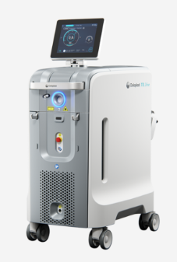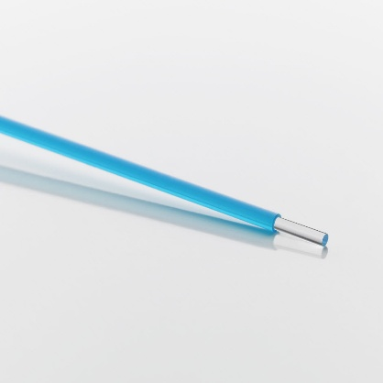
Imagen 13. Litotriptor laser
Una vez fragmentado el lito se procede a extraerlo con pinzas de extracción o canastas, esto permite una adecuada valoración de los calices para determinar la ausencia de litos residuales tanto por visión directa como por guía fluoroscopica.

Estrategias de Salida
Son técnicas utilizadas al final del procedimiento, al final del procedimiento se debe valorar la necesidad de colocar un catéter ureteral doble J en forma anterógrada y nefrostomia. La nefrostomia se coloca cuando amerita un segundo tiempo quirúrgico o se requiere realizar hemostasia; este paso no es obligatorio y puede no colocarse según la necesidad de cada paciente. Al finalizar el trayecto de salida se empaca con tapones hemostáticos bajo guía fluoroscopica.
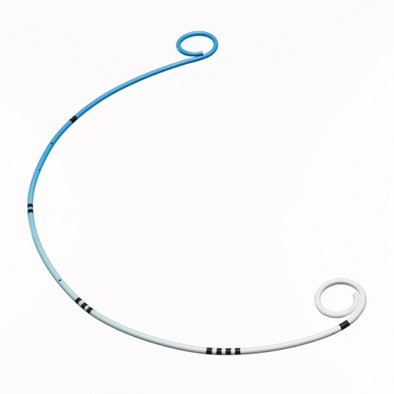
Imagen 14. catéter doble J

2.2.4 Normogramas
Existen herramientas predictivas preoperatorias que permitan predecir el SFR en NLPC. se han desarrollado diversos sistemas de puntuación, entre los que destacan los nomogramas Guy’s Stone Score (GSS), S.T.O.N.E. nephrolithometry score y el nomograma CROES (Clinical Research Office of the Endourological Society). Estos instrumentos han sido ampliamente evaluados en la literatura por su utilidad para estimar la tasa libre de cálculos tras la intervención.

Guy’s Stone Score
El Guy’s Stone Score (GSS) clasifica a los pacientes en cuatro grados según la complejidad anatómica del sistema colector renal, la localización y número de cálculos, y la presencia de litiasis en coraliforme parcial o completa. Este sistema de clasificación propuesto por(Thomas et al., 2011), diseñado para predecir la dificultad quirúrgica, SFR y el riesgo de complicaciones en NLPC. Se basa exclusivamente en hallazgos de imágenes preoperatorias, usualmente TC sin contraste.
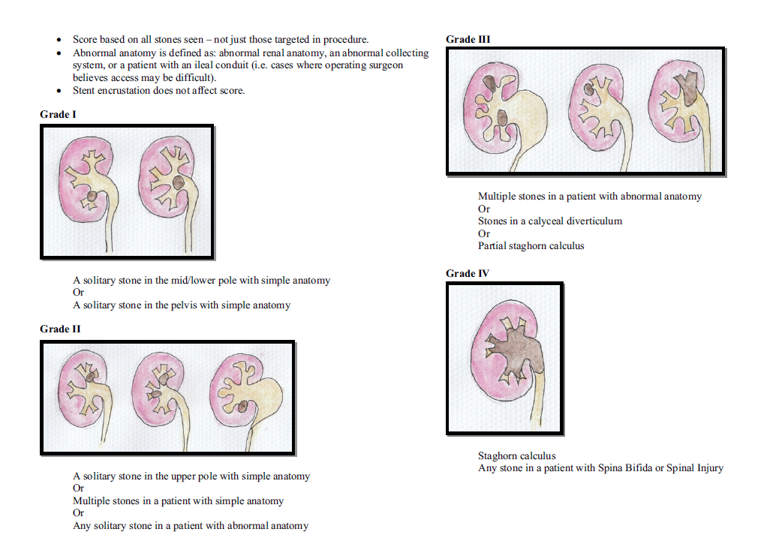
Imagen 15. Guy Stone Score (Thomas et al., 2011)

Grado GSS | Descripción anatómica | SFR (%)* | Dificultad quirúrgica | Riesgo de complicaciones
I | Cálculo único en cálices medio/inferior o pelvis renal, sin anomalías anatómicas | ~87% | Baja | Baja
II | Cálculo único en cálice superior, múltiples cálculos en sistema normal, o cálculo único en anatomía renal anómala | ~74% | Moderada | Moderada
III | Múltiples cálculos en sistema anómalo, coraliforme parcial o cálculo en divertículo calicial | ~57% | Alta | Moderada–alta
IV | Cálculo coraliforme completo o cualquier cálculo en paciente con espina bífida, lesión medular u otra anomalía severa | ~45% | Muy alta | Alta
Tabla 2. Interpretación GSS

A medida que aumenta el grado de GSS, disminuye la probabilidad de lograr un estado libre de cálculos en un solo procedimiento. Interpretación:
GSS I Complejidad baja SFR (~87%)
- Perfil del paciente: litiasis simple, sin anomalías anatómicas.
- Expectativas quirúrgicas: Alta tasa de éxito con un solo tracto. Bajo riesgo de sangrado o complicaciones. Procedimiento relativamente corto. Usualmente no requiere retratamiento.
- Aplicación práctica: Ideal para cirujanos en formación.
GSS II Complejidad moderada SFR (~74%.)
- Perfil del paciente: múltiples cálculos o alteraciones anatómicas leves.
- Expectativas quirúrgicas: Procedimiento moderadamente complejo. Puede requerir mayor tiempo quirúrgico o maniobras adicionales.
- Riesgo de complicaciones moderado.
- Aplicación práctica: Necesita experiencia quirúrgica básica.
GSS III Alta complejidad SFR ~57%
- Perfil del paciente: litiasis extensa en anatomía compleja.
- Expectativas quirúrgicas: Probable necesidad de múltiples tractos o procedimientos secuenciales. Riesgo elevado de sangrado, fiebre postoperatoria o lesiones del sistema colector. Alta posibilidad de reintervención.
- Aplicación práctica: Requiere planeamiento quirúrgico detallado y experiencia en técnicas de acceso complejas.
GSS IV Complejidad muy alta / extrema SFR (~45%).
- Perfil del paciente: litiasis compleja en pacientes con condiciones anatómicas o neurológicas severas.
- Expectativas quirúrgicas: Alta probabilidad de sangrado, necesidad de transfusión o complicaciones infecciosas. Alta carga litiásica y difícil visualización intraoperatoria. Mayor duración operatoria y mayor tasa de procedimientos en etapas. Alta tasa de retratamiento o necesidad de procedimientos combinados (ECIRS, segunda NLPC, RIRS).
- Aplicación práctica: Necesita equipo multidisciplinario. Idealmente se realiza en centros de referencia con cirujanos experimentados.

S.T.O.N.E. score
El S.T.O.N.E. score fue propuesto por (Okhunov et al., 2013) como una herramienta para predecir la SFR y las complicaciones en pacientes sometidos a NLPC. Se basa exclusivamente en parámetros obtenidos de la TC sin contraste preoperatoria.
Evalúa cinco variables clave:
- tamaño del cálculo (Stone size en mm2)
- longitud del trayecto percutáneo (Tract length)
- presencia de obstrucción (Obstruction)
- número de cálices comprometidos (Number of calyces
- densidad del cálculo en unidades Hounsfield (Essence).
Parámetro | 1 punto | 2 puntos | 3 puntos | 4 puntos
(S)Tamaño del cálculo (mm²) | 0–399 | 400–799 | 800–1599 | ≥1600
(T) Longitud del trayecto (mm) | ≤100 | >100 | — | —
(O) Obstrucción | Ninguna o leve | Moderada o severa | — | —
(N) Número de cálices involucrados | 1–2 | 3 | — | Coraliforme (staghorn)
(E) Densidad (HU) | ≤950 | >950 | — | —
Tabla 3. S.T.O.N.E. score

Interpretación:
Puntaje Total S.T.O.N.E. | Complejidad | Tasa Libre de Cálculos (SFR)
4-5 | Baja | ~90%
6–8 | Moderada | ~75%
9–13 | Alta | ~50–60%
Tabla 4. Interpretación S.T.O.N.E. score
Puntaje bajo (5–6 puntos) SFR (~85–90%).
- Características: Cálculo pequeño (<2 cm), densidad baja (<950 HU), sin obstrucción ni hidronefrosis, uno o dos cálices comprometidos, trayecto percutáneo corto.
- Implicaciones clínicas: Procedimientos técnicamente simples, con bajo riesgo de complicaciones. Ideal para ser abordado por residentes o en centros con experiencia básica. Requiere un solo tracto percutáneo y poca instrumentación auxiliar.
Puntaje moderado (7–8 puntos) SFR (~70–80%).
- Características: Cálculos de 2–3 cm, densidad intermedia, leve obstrucción, compromiso de tres cálices, o trayecto >10 cm.
- Implicaciones clínicas: Mayor tiempo quirúrgico, posible necesidad de técnicas complementarias como ECIRS o reintervención. Riesgo moderado de sangrado o fiebre postoperatoria. Requiere planificación individualizada y mayor experiencia del cirujano.
Puntaje alto (9–13 puntos)
- Características: Cálculo ≥3 cm, coraliforme, densidad alta (>1000 HU), múltiples cálices comprometidos, obstrucción moderada a severa, trayecto percutáneo largo.
- Implicaciones clínicas: Alta complejidad quirúrgica: riesgo elevado de sangrado, complicaciones infecciosas, necesidad de múltiples accesos o procedimientos en etapas. ECIRS o reintervención. Recomendado ser abordado en centros de referencia por urólogos con experiencia avanzada en endourología.

CROES
El nomograma CROES (por las siglas en inglés de Clinical Research Office of the Endourological Society) fue desarrollado en el año 2011 como parte de un estudio multicéntrico prospectivo global que incluyó a 5803 pacientes sometidos a nefrolitotomía percutánea (NLPC) en 96 centros alrededor del mundo. Su desarrollo fue liderado por Smith et al., y la publicación original apareció en el Journal of Urology en el año 2011. El objetivo principal de este nomograma fue generar una herramienta predictiva capaz de estimar la probabilidad de éxito quirúrgico, definido como ausencia completa de fragmentos litiásicos tras el procedimiento. (De La Rosette et al., 2011)
El nomograma CROES se basa en cinco variables clínicas y anatómicas preoperatorias que demostraron tener valor predictivo independiente. Estas son: el tamaño del cálculo, el número de cálculos, la ubicación del cálculo (ya sea en pelvis renal, múltiples cálices, o como cálculo coraliforme), la presencia de litiasis bilateral, y el volumen de casos anuales del centro quirúrgico, utilizado como indicador indirecto de la experiencia del equipo tratante. (A. Smith et al., 2013)
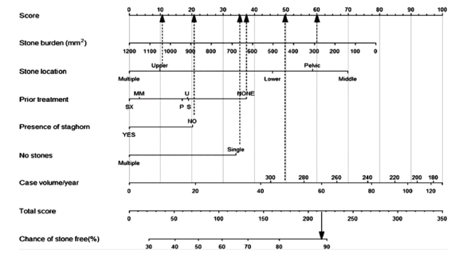
Imagen 16. CROES Normograma
Existen dos formas de aplicar el nomograma CROES en la práctica clínica. La primera es mediante su versión gráfica original, donde cada variable se proyecta sobre un eje de puntuación, se trazan líneas hacia una escala total, y esta se interpreta en un eje final que proporciona la probabilidad estimada de quedar libre de cálculos. Instrucciones de uso: Trazar tres líneas verticales hacia el eje de puntuación para determinar el puntaje correspondiente a cada característica radiológica observada. Sumar los puntajes de todas las características radiológicas evaluadas. Localizar la suma calculada en el eje de puntuación total. Luego, trazar una línea vertical hacia el eje de probabilidad de estar libre de cálculos para determinar la probabilidad estimada de éxito del tratamiento. Cabe destacar que los cálculos coraliformes se puntúan dentro del grupo de múltiples cálculos en el eje de localización. La carga litiásica se estima a partir de las dimensiones del cálculo en milímetros, utilizando la siguiente fórmula:∑(0.785+longitud máx + ancho máximo).(Çetin et al., 2024)
Puntaje | SFR | Características
Bajo <190 | <60% | Cálculos múltiples, de gran tamaño (>3 cm), localización compleja (coraliformes), presencia de litiasis bilateral
Intermedio 190–250 | 60–80% | Cálculos de tamaño moderado (2–3 cm), localización mixta, unilateral
Alto >250 puntos | >85%. | Cálculo único <2 cm, pelvis renal, unilateral
Tabla 5. Interpretación CROES
Interpretación del Puntaje Total CROES
Puntaje bajo (<190 puntos) SFR estimado <60%.
- Características: Cálculos múltiples, de gran tamaño (>3 cm), localización compleja (coraliformes), presencia de litiasis bilateral.
- Implicaciones clínicas: Alta complejidad quirúrgica. Mayor riesgo de reintervención y complicaciones. Requiere planeamiento quirúrgico detallado y recursos avanzados.
Puntaje intermedio (190–250 puntos) SFR estimado entre 60–80%.
- Características: Cálculos de tamaño moderado (2–3 cm), localización mixta, unilateral, centro de experiencia intermedia.
- Implicaciones clínicas: Riesgo quirúrgico moderado. Puede requerir múltiples accesos o maniobras auxiliares.
Puntaje alto (>250 puntos) SFR >85%.
- Características: Cálculo único <2 cm, pelvis renal, unilateral.
- Implicaciones clínicas: Baja tasa de complicaciones. Alta probabilidad de resolución completa en un solo procedimiento. Procedimiento ideal para formación o para centros de nivel básico/intermedio.

3 Metodología de la Investigación

3.1 Tipo de estudio:
Se llevó a cabo una revisión bibliográfica de tipo sistemática y narrativa. La búsqueda se realizó en las bases de datos biomédicas PubMed/MEDLINE y Cochrane Library, utilizando una estrategia booleana diseñada para optimizar la recuperación de información relevante.
La estrategia de búsqueda empleada fue:
("stone free rate" OR sfr OR "residual fragment*" OR "stone clearance" OR "residual stone*" OR "stone free status" OR "clinically insignificant residual fragment*" OR CIRF) AND (nephrolith* OR pcnl* OR nlpc* OR "kidney stone*" or "percutaneous nephrolithotomy").

3.1.1 Criterios de Inclusión:
- Periodo de publicación: Estudios publicados entre el año 2020 y 2025.
- Tipo de publicación: Revisiones bibliográficas, revisiones sistemáticas, estudios clínicos, metaanálisis y guías clínicas.
- Enfoque terapéutico: Estudios sobre Nefrolitotomia percutánea (NLPC), tasa libre de cálculos (SFR).
- Idioma: Publicaciones en inglés o español.
- Población: Estudios realizados exclusivamente en seres humanos adultos.

3.1.2 Criterios de Exclusión:
- Población: Estudios realizados en población pediátrica, animales o in vitro
- Tipo de publicación: Comentarios editoriales, cartas al editor, artículos de opinión, puntos de vista, y resúmenes de congresos.
- Enfoque terapéutico: Estudios que no incluyan NLPC o que no mencionen método radiológico de evaluación o momento de evaluación postquirúrgica.
- Periodo de publicación: Artículos publicados antes de 2020, salvo guías clínicas vigentes o referencias históricas consideradas fundamentales para el contexto del estudio.
La búsqueda inicial resultó en la identificación de 1,969 artículos en PubMed/MEDLINE y 5 revisiones sistemáticas en Cochrane. Tras aplicar los criterios de inclusión y exclusión previamente definidos, se seleccionaron los siguientes estudios: 1 revisiones bibliográficas o narrativas, 12 estudios (prospectivos, retrospectivos y aleatorios) 9 revisiones sistemáticas y metaanálisis, 2 revisiones de Cochrane y 2 guías clínicas.

3.1.3 Método de selección
Los títulos y resúmenes de los artículos recuperados fueron evaluados inicialmente para verificar su pertinencia. Posteriormente, se realizó una lectura crítica de los textos completos seleccionados. La información extraída se organizó en una tabla de Excel con el año de la publicación, autor, titulo, definición SFR, método de imagen para la determinación del SFR y el momento de evaluación postoperatorio. Con esto se logró describir:
- Definiciones operativas del Stone-Free Rate
- Métodos de evaluación (técnicas de imagen utilizadas)
- Momento de evaluación en el postoperatorio
- Variabilidad metodológica entre estudios
- Recomendaciones basadas en guías clínicas recientes (EAU 2024, AUA 2024)

4. Resultados de la Revisión
La revisión bibliográfica incluyó un total de 24 estudios, compuestos por revisiones narrativas, revisiones sistemáticas, metaanálisis, guías y estudios clínicos. A continuación, se presentan los hallazgos organizados por categorías temáticas:

4.1. Definiciones operativas del Stone-Free Rate (SFR)
Se identificó una marcada variabilidad en la definición del SFR entre los estudios incluidos. Mientras que algunos autores definen el estado libre de cálculos como la ausencia total de fragmentos, otros aceptan la presencia de fragmentos residuales menores de 2 mm, 3 mm o 4 mm, en consonancia con el concepto de fragmentos clínicamente insignificantes (CIRF).
Esta heterogeneidad complica la comparación directa de resultados entre estudios y técnicas, ya que definiciones más permisivas tienden a reportar tasas de éxito más elevadas.

4.2. Métodos de evaluación posoperatoria
Los métodos empleados para determinar el estado libre de cálculos variaron ampliamente. Las técnicas más frecuentes fueron:
Tomografía computarizada sin medio de contraste (TCSM), considerada el estándar de oro por su alta sensibilidad. Radiografía simple de abdomen (RX ABD) y ecografía renal (US), usadas en combinación o de forma aislada, con menor precisión diagnóstica. Algunos estudios también utilizaron pielografía intravenosa (PIV) como método complementario.
La elección del método diagnóstico influye directamente en la tasa reportada de SFR, ya que técnicas menos sensibles pueden pasar por alto fragmentos residuales pequeños.

4.3. Momento de evaluación postoperatoria
El tiempo de evaluación varió entre los estudios, algunos realizaron la evaluación en el postoperatorio inmediato. Otros esperaron entre 1 y 3 meses, permitiendo un período de expulsión espontánea. La falta de estandarización en el momento de evaluación representa otra fuente de heterogeneidad metodológica relevante.

5. Conclusión
Esta revisión bibliográfica puso en evidencia la heterogeneidad significativa en la definición, evaluación y reporte de la tasa libre de cálculos (Stone-Free Rate, SFR) tras la nefrolitotomía percutánea (NLPC). A pesar de los avances en técnicas quirúrgicas y métodos diagnósticos, la falta de estandarización metodológica sigue siendo una de las principales limitaciones para comparar resultados entre estudios y para generar recomendaciones clínicas unificadas.
Uno de los principales hallazgos fue la variabilidad en las definiciones operativas de SFR. Mientras algunos autores consideran como éxito exclusivamente la ausencia total de fragmentos, otros adoptan definiciones más permisivas que incluyen fragmentos menores de 2 mm, 3 mm o hasta 4 mm, si son asintomáticos. Esta última postura se alinea con el concepto de fragmentos clínicamente insignificantes (CIRF), aunque la evidencia no es concluyente respecto a su impacto clínico a largo plazo, como el riesgo de recurrencia o necesidad de tratamiento adicional.
Esta disparidad en los criterios de éxito quirúrgico compromete la validez comparativa entre publicaciones y subraya la necesidad urgente de establecer un consenso internacional.
Se observó también una gran variabilidad en los métodos de imagen utilizados para evaluar el estado libre de cálculos. La TC sin contraste fue el método más preciso y recomendado por las guías EAU y AUA, debido a su alta sensibilidad para detectar fragmentos pequeños. Sin embargo, muchos estudios continúan utilizando radiografía simple o ultrasonido, lo cual puede subestimar la presencia de fragmentos residuales, especialmente si son menores de 3 mm o se encuentran en cálices posteriores.
Este hallazgo refuerza la importancia de estandarizar no solo la definición, sino también la herramienta diagnóstica utilizada para medir el SFR, como paso clave hacia una mayor consistencia en la literatura.
Otro aspecto relevante fue el momento de evaluación del SFR, que osciló entre el postoperatorio inmediato y los 3 meses posteriores. Evaluaciones tempranas pueden sobreestimar la presencia de fragmentos, ya que no consideran la posibilidad de expulsión espontánea. Por el contrario, evaluaciones tardías podrían incluir reabsorciones o migraciones que no reflejan adecuadamente la eficacia técnica del procedimiento inicial. Este rango temporal también genera variabilidad en la tasa reportada de éxito, lo que limita la capacidad de realizar comparaciones válidas entre estudios.
Los resultados de esta revisión coinciden con publicaciones previas que alertan sobre la falta de estandarización en los reportes de SFR. Esta carencia limita la capacidad de realizar metaanálisis robustos y retrasa el desarrollo de indicadores de calidad comparables entre centros. Establecer una definición operativa única de SFR, junto con un protocolo diagnóstico y temporal consensuado, es fundamental para avanzar hacia una práctica basada en evidencia más precisa y reproducible.

Anexos
 | Autor | Pais | Titulo | Tipo de estudio | Tecnica empleada | Definicion | Metodo diagnostico | Momento de evaluacion postquirurgico
1 | (R. Chen et al., 2025) | China | Efficacy and safety of thulium fiber laser versus holmium: yttrium-aluminum-garnet laser in lithotripsy for urolithiasis: a systematic review and meta-analysis | Meta - Analisis | URS,RIRS, NLPC, ECIRS | <2mm, <3mm, <4mm | RX ABD, US, TCSM | 1 y 3 meses
2 | (Constantinou et al., 2024) | Brasil | Pcnl vs. Two staged rirs for kidney stones greater than 20 mm: systematic review, meta-analysis, and trial sequential analysis | Revisión Sistematica | NLPC, RIRS | Sin litos, <2mm, <3mm, <4mm | RX ABD, PIV, TCSM | Postop inmediato, 1m, 3m, 6semanas,
3 | (Hinojosa-Gonzalez et al., 2025) | EEUU | Endourological Management of Renal Stones: A Systematic Review, Bayesian Network Meta-analysis and Meta-regression | Meta - Analisis | NLPC, RIRS | Sin litos, <3MM | TCSM | 1 Y 3M
4 | (Qiu et al., 2024) | China | Comparison of the efficacy and safety of mini-percutaneous nephrolithotomy versus retrograde intrarenal surgery for the treatment of kidney stones in overweight or obese patients: a systematic review and meta-analysis | Revisión Sistematica | NLPC, RIRS | Sin litos, <3MM | US, rx abdm, TCSM | 1-3 dias, 1-3m
5 | (Bahri et al., 2023) | Iran | Ultrasound versus fluoroscopy as imaging guidance for percutaneous nephrolithotomy: A systematic review and meta-analysis | Revisión Sistematica y Meta - Analisis | NLPC | Sin litos, 4mm | Us, TCSM | No indica
6 | (Liu et al., 2023) | China | Efficacy and safety of minimally invasive percutaneous nephrolithotomy versus retrograde intrarenal surgery in the treatment of upper urinary tract stones (> 1 cm): a systematic review and meta-analysis of 18 randomized controlled trials | Revisión Sistematica | NLPC, RIRS, mnlpc | <2-<4mm | TCSM | 1-3m
7 | (Dorantes-Carrillo et al., 2022) | Mexico, Italia | Retrograde Intrarenal Surgery Versus Miniaturized Percutaneous Nephrolithotomy for Kidney Stones >1 cm: A Systematic Review and Meta-analysis of Randomized Trials | Revisión Sistematica y Meta - Analisis | Mnlpc | 2-3mm | TCSM | 1-3m
8 | (D. Chen et al., 2022) | China | Suctioning Versus Traditional Access Sheath in Mini-Percutaneous Nephrolithotomy: A Systematic Review and Meta-analysis | Revisión Sistematica y Meta - Analisis | Mnlpc | <4mm | TCSM | 1 sem
9 | (L. Zhu et al., 2021) | China | Comparison of vacuum-assisted sheaths and normal sheaths in minimally invasive percutaneous nephrolithotomy: a systematic review and meta-analysis | Revisión Sistematica y Meta - Analisis | Mnlpc | <4mm | TCSM | No indica
10 | (Tonyali et al., 2022) | Turkey | Definition of clinically insignificant residual fragments after percutaneous nephrolithotomy among urologists: a world-wide survey by EAU-YAU Endourology and Urolithiasis Working Group | Survey | NLPC | <4mm | TCSM | 1 m
11 | (Chew et al., 2025) | Canada | Prospective evaluation of efficacy, safety, cumulative laser energy, and stone-free rates in the post-market SOLTIVE™ superpulsed laser system registry: insights from team of worldwide endourological researchers’ (T.O.W.E.R.) research consortium | Estudio prospectivo | RIRS, NLPC | Sin litos | RX ABD, US, TCSM | 1-3m
12 | (D. Zhu et al., 2024) | EEUU | IMPACT OF RESIDUAL STONE FRAGMENTS ON RISK OF UNPLANNED STONE EVENTS FOLLOWING PERCUTANEOUS NEPHROLITHOTOMY | Estudio retrospectivo | NLPC | Sin litos, <2mm, <3mm, <4mm | TCSM | 1 d
13 | (Y. H. Chen et al., 2024) | Taiwan | A comparison of S.T.O.N.E nephrolithometry scoring system, Guy’s stone score, and Seoul National University Renal Stone Complexity (S-resc) in predicting mini-PCNL stone-free rate | Estudio retrospectivo | Mnlpc | <4mm | RX ABD, TCSM | 1d, 1m
14 | (Shah et al., 2020) | Nepal | Stone clearance by computed tomography after percutaneous nephrolithotomy: A descriptive cross-sectional study | Estudio transversal descriptivo | NLPC | <4mm | RX ABD, TCSM | 2d, 1m
15 | (Khadgi et al., 2021) | Nepal | Comparison of standard- and mini-percutaneous nephrolithotomy for staghorn stones | Estudio retrospectivo | NLPC | <3mm | TCSM | Previo egreso
16 | (Doykov et al., 2022) | Bulgaria | Factors Affecting Residual Stone Rate, Operative Duration, and Complications in Patients Undergoing Minimally Invasive Percutaneous Nephrolithotomy | Estudio retrospectivo | NLPC | <3mm | RX ABD, US | 1d
17 | (Kawase et al., 2023) | Japon | Impact of pelvicalyceal anatomical variation on surgical outcomes of endoscopic combined intrarenal surgery | Estudio retrospectivo | ECIRS, NLPC | <4mm | RX ABD, TCSM | 1m, 3m
18 | (Jannello et al., 2022) | Italia | Urologists are optimistic surgeons: prevalence and predictors of discordance between intraoperative stone-free rate and cross-sectional imaging evaluation after vacuum-assisted mini-percutaneous nephrolithotomy | Estudio prospectivo | Mnlpc | Sin litos | TCSM | 3m
19 | (Hartung et al., 2023) | Alemania | Comparison of endoscopic versus CT assessment of stone-free status after percutaneous nephrolithotomy (PCNL) | Estudio retrospectivo | NLPC | <4mm | Cirujano vision directa | Transoperatorio
20 | (P. Chen et al., 2023) | Taiwan | Comparison of stone-free rate between percutaneous nephrolithotomy and retrograde intrarenal surgery | Estudio retrospectivo | RIRS, NLPC | <4mm | RX ABD, TCSM | 3m
21 | (Wishahi et al., 2023) | Egipto | Concerns about stone free rate and procedure events of percutaneous nephrolithotripsy (PCNL) for 2–4 cm kidney stones by standard-PCNL vs mini-PCNL- comparative randomised study | Estudio aleatorio | Mnlpc, NLPC | <3mm | TCSM | 3m
22 | (Jeong et al., 2024) | Korea | Characteristics of Kidney Stones that Lead to High Stone-Free Rates in Supine Ultra-Mini Percutaneous Nephrolithotomy | Estudio retrospectivo | Umnlpc | Sin litos | TCSM | 1m, 3m
23 | (Association, 2016) | EEUU | Guia AUA | Guia | Endourologia | <2,<4mm | US, Rx ABD,PIV, TAC | No indica
24 | (A.Skolarikos, H.Jung, A.Neisius, 2025) | EAU | Guia EAU | Guia | Endourologia | Sin litos | RX ABD, US, TCSM | No indica

Bibliografía
Alken, P., Hutschenreiter, G., Guenther, R., & Marberger, M. (1981). Percutaneous stone manipulation. Journal of Urology, 125(4), 463–466. https://doi.org/10.1016/S0022-5347(17)55073-9
A.Skolarikos, H.Jung, A.Neisius, Et. al. (2025). Urolithiasis EAU Guidelines on Urolithiasis 2024. file:///C:/Users/PC/Desktop/CCHO 2024/Indications/Renal stones/EAU-Guidelines-on-Urolithiasis-2024.pdf
Assimos, D., Krambeck, A., & Miller, N. (2016). Surgical Management of Stones: AUA/Endourology Society Guideline (2016), part II. Journal of Urology, 196(April), 1–50.
Association, A. U. (2016). SURGICAL MANAGEMENT OF STONES: AMERICAN UROLOGICAL ASSOCIATION/ ENDOUROLOGICAL SOCIETY GUIDELINE.
Bahri, R. A., Maleki, S., Shafiee, A., & Shobeiri, P. (2023). Ultrasound versus fluoroscopy as imaging guidance for percutaneous nephrolithotomy: A systematic review and meta-analysis. PLoS ONE, 18(3 March). https://doi.org/10.1371/journal.pone.0276708
Casey, W., & Goodwin, W. (1955). Percutaneous antegrade pyelography and hydronephrosis; direct, intrapelvic injection of urographic contrast material to secure a pyeloureterogram after percutaneous needle puncture and aspiration of hydronephrosis. The Journal of urology, 74(1), 164–173. https://doi.org/10.1016/S0022-5347(17)67260-4
Çetin, T., Yalçın, M. Y., Özbilen, M. H., Bildirici, Ç., Karaca, E., Suelozgen, T., Boyacıoğlu, H., & Koç, G. (2024). Guy’s, S.T.O.N.E., CROES Nomograms in Percutaneous Nephrolithotomy Can Predict the Stone-Free Rate Similarly: A Retrospective Study of Thousand Patients. Journal of Urological Surgery, 179–186. https://doi.org/10.4274/jus.galenos.2024.2024-3-11
Chen, D., Chen, C., Xie, Y., Luo, Z., & Liu, G. (2022). Suctioning Versus Traditional Access Sheath in Mini-Percutaneous Nephrolithotomy: A Systematic Review and Meta-analysis. Urology Journal, 19(1), 1–8. https://doi.org/10.22037/uj.v18i.6773
Chen, P., Wei, T. T. C., Huang, E. Y. H., Lin, T. P., Huang, T. H., Lin, C. C., Huang, I. S., & Huang, W. J. (2023). Comparison of stone-free rate between percutaneous nephrolithotomy and retrograde intrarenal surgery. Journal of the Chinese Medical Association, 86(5), 485–488. https://doi.org/10.1097/JCMA.0000000000000913
Chen, R., Song, Y., Liu, Y., Li, J., Qin, C., & Xu, T. (2025). Efficacy and safety of thulium fiber laser versus holmium: yttrium-aluminum-garnet laser in lithotripsy for urolithiasis: a systematic review and meta-analysis. En Urolithiasis (Vol. 53, Número 1). Springer Science and Business Media Deutschland GmbH. https://doi.org/10.1007/s00240-025-01709-0
Chen, Y. H., Li, W. M., Juan, Y. S., Huang, T. Y., Wang, Y. C., & Lee, H. Y. (2024). A comparison of S.T.O.N.E nephrolithometry scoring system, Guy’s stone score, and Seoul National University Renal Stone Complexity (S-ReSC) in predicting mini-PCNL stone-free rate. Urolithiasis, 52(1). https://doi.org/10.1007/s00240-023-01499-3
Chew, B. H., Wong, V. K. F., Humphreys, M. R., Molina, W., Knudsen, B., Gupta, M., Baldwin, D. D., Kronenberg, P., Osther, P., & Traxer, O. (2025). Prospective evaluation of efficacy, safety, cumulative laser energy, and stone-free rates in the post-market SOLTIVETM SuperPulsed laser system registry: insights from team of worldwide endourological researchers’ (T.O.W.E.R.) research consortium. Urolithiasis, 53(1), 56. https://doi.org/10.1007/s00240-025-01720-5
Constantinou, B. T., Benedicto, B. C., Porto, B. C., Belkovsky, M., Passerotti, C. C., Artifon, E. L., Otoch, J. P., & da Cruz, J. A. (2024). PCNL vs. two staged RIRS for kidney stones greater than 20 mm: systematic review, meta-analysis, and trial sequential analysis. En Minerva Urology and Nephrology (Vol. 76, Número 1, pp. 31–41). Edizioni Minerva Medica. https://doi.org/10.23736/S2724-6051.23.05577-5
De La Rosette, J., Assimos, D., Desai, M., Gutierrez, J., Lingeman, J., Scarpa, R., & Tefekli, A. (2011). The clinical research office of the endourological society percutaneous nephrolithotomy global study: Indications, complications, and outcomes in 5803 patients. Journal of Endourology, 25(1), 11–17. https://doi.org/10.1089/end.2010.0424
Denstedt, J. D., Clayman, R. V., & Picus, D. D. (1991). Comparison of Endoscopic and Radiological Residual Fragment Rate following Percutaneous Nephrolithotripsy. Journal of Urology, 145(4), 703–705. https://doi.org/10.1016/S0022-5347(17)38429-X
Dorantes-Carrillo, L. A., Basulto-Martínez, M., Suárez-Ibarrola, R., Heinze, A., Proietti, S., Flores-Tapia, J. P., Esqueda-Mendoza, A., & Giusti, G. (2022). Retrograde Intrarenal Surgery Versus Miniaturized Percutaneous Nephrolithotomy for Kidney Stones >1 cm: A Systematic Review and Meta-analysis of Randomized Trials. En European Urology Focus (Vol. 8, Número 1, pp. 259–270). Elsevier B.V. https://doi.org/10.1016/j.euf.2021.02.008
Doykov, M., Kostov, G., & Doykova, K. (2022). Factors Affecting Residual Stone Rate, Operative Duration, and Complications in Patients Undergoing Minimally Invasive Percutaneous Nephrolithotomy. Medicina (Lithuania), 58(3). https://doi.org/10.3390/medicina58030422
Fernstrom, I., & Johansson, B. (1976). Percutaneous pyelolithotomy. Scandinavian Journal of Urology and Nephrology, 10(3), 257–259. https://doi.org/10.1080/21681805.1976.11882084
Goodwin, W., Casey, W., & Woolf, W. (1955). Percutaneous trocar Nephrostomy in Hidronephrosis. Journal of American Medical Association, 157(11), 891–894.
Hartung, F. O., Müller, K. J., Herrmann, J., Grüne, B., Michel, M. S., & Rassweiler-Seyfried, M. C. (2023). Comparison of endoscopic versus CT assessment of stone-free status after percutaneous nephrolithotomy (PCNL). Urolithiasis, 51(1). https://doi.org/10.1007/s00240-023-01495-7
Hinojosa-Gonzalez, D. E., Saffati, G., Kronstedt, S., Rodriguez, C., La, T., Link, R. E., & Mayer, W. A. (2025). Endourological Management of Renal Stones: A Systematic Review, Bayesian Network Meta-analysis and Meta-regression. En Urology. Elsevier Inc. https://doi.org/10.1016/j.urology.2024.12.030
Jannello, L. M. I., Turetti, M., Silvani, C., Galbiati, G., Garbagnati, S., Pozzi, E., Malfatto, M., Zanetti, S. P., Longo, F., De Lorenzis, E., Albo, G., Salonia, A., Montanari, E., & Boeri, L. (2022). Urologists are optimistic surgeons: prevalence and predictors of discordance between intraoperative stone-free rate and cross-sectional imaging evaluation after vacuum-assisted mini-percutaneous nephrolithotomy. World Journal of Urology, 40(9), 2331–2338. https://doi.org/10.1007/s00345-022-04091-3
Jeong, H. C., Chae, H. K., Han, J. Y., Yang, D. Y., & Ko, K. (2024). Characteristics of Kidney Stones that Lead to High Stone-Free Rates in Supine Ultra-Mini Percutaneous Nephrolithotomy. Archivos Espanoles de Urologia, 77(9), 948–954. https://doi.org/10.56434/j.arch.esp.urol.20247709.135
Kawase, K., Hamamoto, S., Taguchi, K., Inoue, T., Okada, S., Sugino, T., Isogai, M., Torii, K., Yanase, T., Okada, T., Hattori, T., Chaya, R., Okada, A., & Yasui, T. (2023). Impact of pelvicalyceal anatomical variation on surgical outcomes of endoscopic combined intrarenal surgery. BJUI Compass, 4(2), 173–180. https://doi.org/10.1002/bco2.209
Khadgi, S., El-Nahas, A. R., El-Shazly, M., & Al-Terki, A. (2021). Comparison of standard- and mini-percutaneous nephrolithotomy for staghorn stones. Arab Journal of Urology, 19(2), 147–151. https://doi.org/10.1080/2090598X.2021.1878670
Liu, Y., Zhang, H., Wen, Z., Jiang, Y., Huang, J., Wang, C., Chen, C., Wang, J., Bao, E., & Yang, X. (2023). Efficacy and safety of minimally invasive percutaneous nephrolithotomy versus retrograde intrarenal surgery in the treatment of upper urinary tract stones (> 1 cm): a systematic review and meta-analysis of 18 randomized controlled trials. BMC Urology, 23(1). https://doi.org/10.1186/s12894-023-01341-3
Matlaga, B. R., & Krambeck, A. E. (2021). Surgical Management for Upper Urinary Tract Calculi. En Campbell-Walsh-Wein Urology (Twelfth Ed). Elsevier Inc. https://doi.org/10.1016/B978-0-323-54642-3.00095-1
Okhunov, Z., Friedlander, J. I., George, A. K., Duty, B. D., Moreira, D. M., Srinivasan, A. K., Hillelsohn, J., Smith, A. D., & Okeke, Z. (2013). S.T.O.N.E. nephrolithometry: Novel surgical classification system for kidney calculi. Urology, 81(6), 1154–1160. https://doi.org/10.1016/j.urology.2012.10.083
Patel, S. R., & Nakada, S. Y. (2015). The modern history and evolution of percutaneous nephrolithotomy. Journal of Endourology, 29(2), 153–157. https://doi.org/10.1089/end.2014.0287
Qiu, M., Shi, H., Yang, F., Li, P., Fu, S., Wang, J., Wang, H., Yang, Q., Zuo, Y., Hai, B., & Zhang, J. (2024). Comparison of the efficacy and safety of mini-percutaneous nephrolithotomy versus retrograde intrarenal surgery for the treatment of kidney stones in overweight or obese patients: a systematic review and meta-analysis. BMC urology, 24(1), 243. https://doi.org/10.1186/s12894-024-01588-4
Rupel, E., & Brown, R. (1941). Nephroscopy with Removal of Stone following Nephrostomy for Obstructive Calculous Anuria. Journal of Urology, 46(2), 177–182. https://doi.org/10.1016/s0022-5347(17)70906-8
Shah, C., Basnet, R. B., Shah, A., Chhettri, P., Chapagain, A., Shrestha, P. M., & Shrestha, A. (2020). Stone clearance by computed tomography after percutaneous nephrolithotomy: A descriptive cross-sectional study. Journal of the Nepal Medical Association, 58(228), 587–590. https://doi.org/10.31729/jnma.5219
Smith, A., Averch, T. D., Shahrour, K., Opondo, D., Daels, F. P. J., Labate, G., Turna, B., & De La Rosette, J. J. M. C. H. (2013). A nephrolithometric nomogram to predict treatment success of percutaneous nephrolithotomy. Journal of Urology, 190(1), 149–156. https://doi.org/10.1016/j.juro.2013.01.047
Smith, A. D., Miller, R. P., Reinke, D. B., Lange, P. H., & Fraley, E. E. (1979). Insertion of gibbons ureteral stents using endourologic techniques. Urology, 14(4), 330–336. https://doi.org/10.1016/0090-4295(79)90073-6
Smith, J., & Howards, S. (2018). HINMAN’S ATLAS OF UROLOGIC SURGERY, 4th EDITION. Elsevier.
Thomas, K., Smith, N. C., Hegarty, N., & Glass, J. M. (2011). The guy’s stone scoregrading the complexity of percutaneous nephrolithotomy procedures. Urology, 78(2), 277–281. https://doi.org/10.1016/j.urology.2010.12.026
Tonyali, S., Emiliani, E., Şener, T. E., Pietropaolo, A., Ӧzsoy, M., Aboumarzouk, O., Somani, B., Kallidonis, P., De Coninck, V. M. J., Talso, M., Keller, E. X., Macchione, N., & Tailly, T. (2022). Definition of clinically insignificant residual fragments after percutaneous nephrolithotomy among urologists: a world-wide survey by EAU-YAU Endourology and Urolithiasis Working Group. Central European Journal of Urology, 75(3), 311–316. https://doi.org/10.5173/ceju.2022.0115
Wishahi, M., El Feel, A., Elkhouly, A., Fahmy, A., Roshdy, M., Elbaz, A. G., Kamel, A. I., Badawy, M., Elesaily, K., Eldahshan, S., Ali, A., Meheina, A., & Abdelwahed, M. (2023). Concerns about stone free rate and procedure events of percutaneous nephrolithotripsy (PCNL) for 2–4 cm kidney stones by standard-PCNL vs mini-PCNL- comparative randomised study. BMC Urology, 23(1). https://doi.org/10.1186/s12894-023-01270-1
Zhu, D., Cheng, G., Carlisi, C., Doersch, K., Quarrier, S. O., & Jain, R. K. (2024). Impact of Residual Stone Fragments on Risk of Unplanned Stone Events Following Percutaneous Nephrolithotomy Denzel. Journal of Urology, 211(5S). https://doi.org/10.1097/01.ju.0001008856.05210.73.11
Zhu, L., Wang, Z., Zhou, Y., Gou, L., Huang, Y., & Zheng, X. (2021). Comparison of vacuum-assisted sheaths and normal sheaths in minimally invasive percutaneous nephrolithotomy: a systematic review and meta-analysis. BMC Urology, 21(1). https://doi.org/10.1186/s12894-021-00925-1

